ПРОТОТИПЫ ВИЗУАЛЬНЫХ ФОРМ

- Основное окно игры.

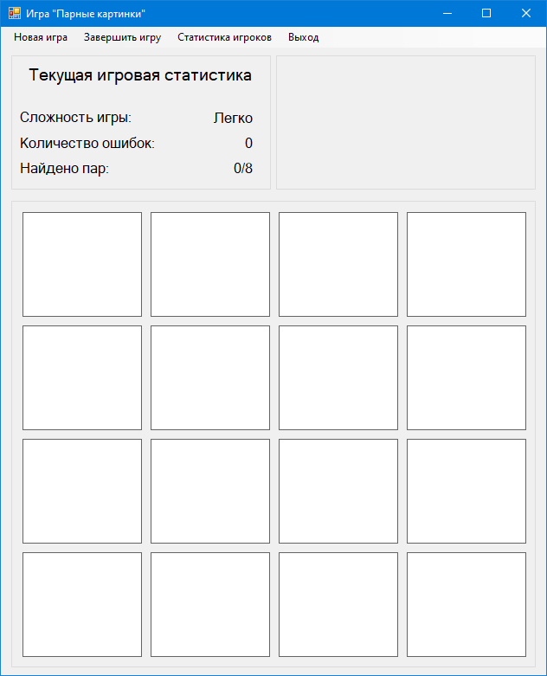

Первая визуальная форма, которую увидит игрок при включении игры. При нажатии Новая игра – легко/сложно будет начата . Нужна для формирования первого впечатления об игре у игрока.

- Меню игры.

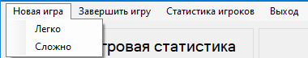

Главное меню игры. При нажатии на кнопку Новая игра запускается процесс игры. При нажатии на кнопку Статистика игроков откроется форма со списком сохраненных результатов. При нажатии на кнопку Выход происходит закрытие приложения.

- Игровой процесс.

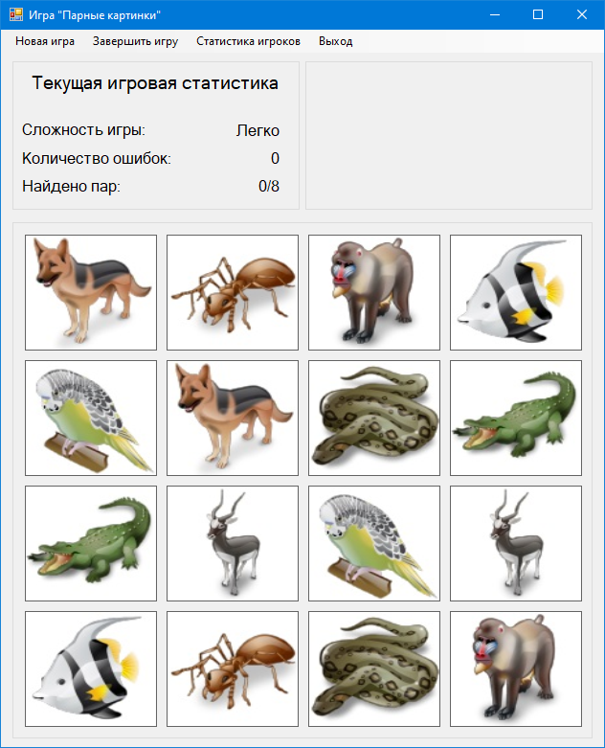
Игровой процесс при выборе легкого уровня.

- Игровой процесс на сложном уровне.

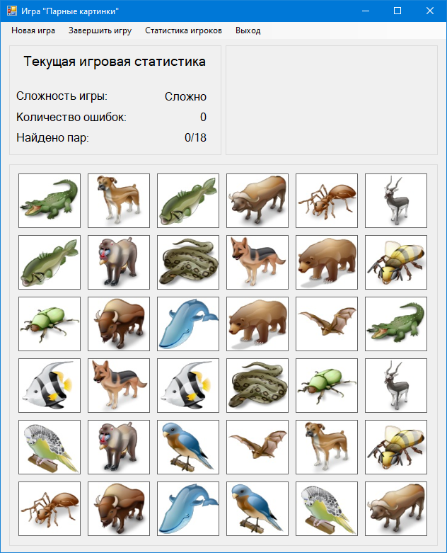
Игровой процесс на сложном уровне.
- Конец игры.

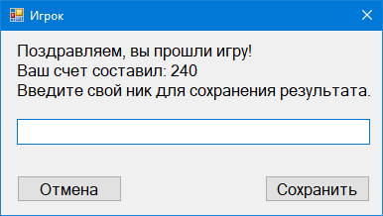
Форма, появляющаяся на экране при прохождении игры.

- Доска лидеров.

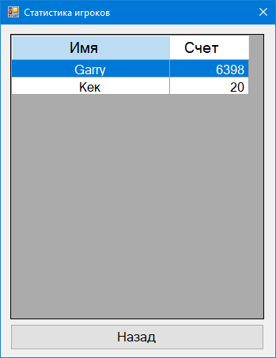
Форма, появляющаяся при нажатии на кнопку Статистика игроков в главном меню.

ДИАГРАММА СУЩНОСТЕЙ.
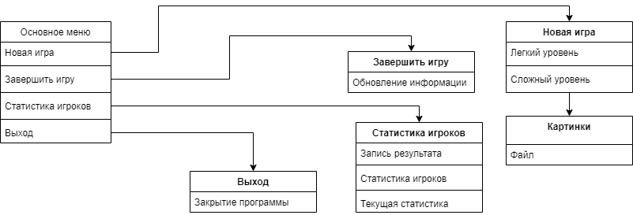

РАЗРАБОТКА API СИСТЕМЫ.

№ | Название функции | Описание действий | Входная информация | Выходная информация
1 | CreatePicture | Создает объекты  изображений | Количество  Картинок | Массив  объектов
2 | CreatePair | Создает пары  картинок | Количество картинок | Массив парных изображений
3 | LoadPicture | Загрузка изображений | Количество картинок | Картинки
4 | UpdateInfo | Обновляет  Информацию  статистики | - | Обновленная  статистика
5 | StartGame | Начало новой игры | - | Начинает игру
6 | NewGame | Создание уровня игры | Уровень сложности | Новая игра
7 | EndGame | Завершение игры | - | Завершает игру
8 | LoadPlayerInfo | Статистика игроков | - | Таблица лидеров
9 | SaveStats | Сохранение статистики текущей игры | - | Счет данной игры
10 | PictureClick | Определяет, какое изображение | Любой клик по изображениям | Определяет правильность нахождения пары
12 | ЛегкоToolStripMenuItem1 | Запуск игры с легким уровнем сложности | Клик по соответствующему пункту меню | Новая игра с легким уровнем сложности
13 | СложноToolStripMenuItem1 | Запуск игры с сложным уровнем сложности | Клик по соответствующему пункту меню | Новая игра с сложным уровнем сложности
14 | ВыходToolStripMenuItem1 | Завершение работы приложения | Клик по соответствующему пункту меню | -
15 | ЗавершитьИгруToolStripMenuItem | Закрывает текущую игру | Клик по соответствующему пункту меню | -
16 | СтатистикаToolStripMenuItem | Статистика игроков | Клик по соответствующему пункту меню | Вызывает соответствующую игру

ИЕРАРХИЧЕСКАЯ СТРУКТУРА РАБОТ

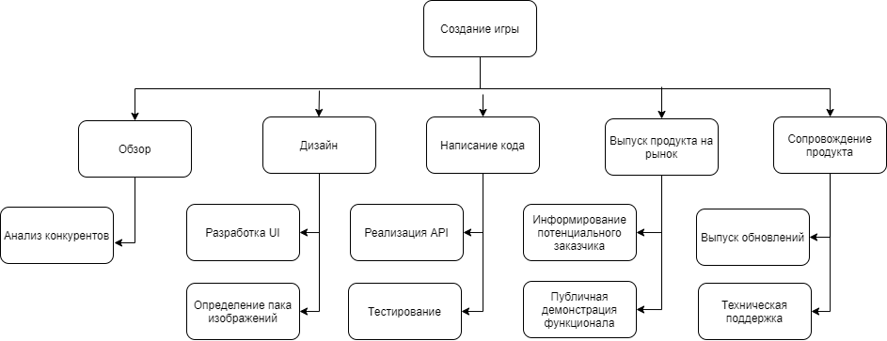
РАБОТЫ ДЛЯ MVP

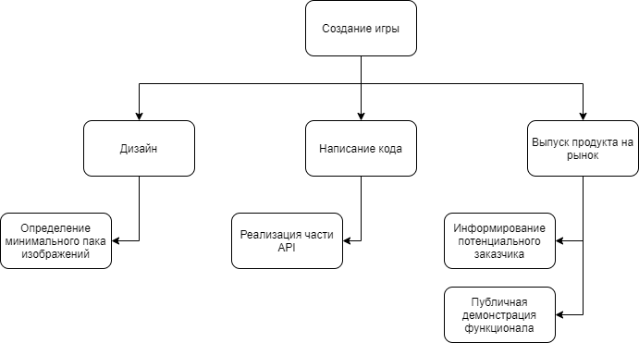

В MVP будет один уровень сложности, несколько пар картинок, не будет случайного распределения пар.
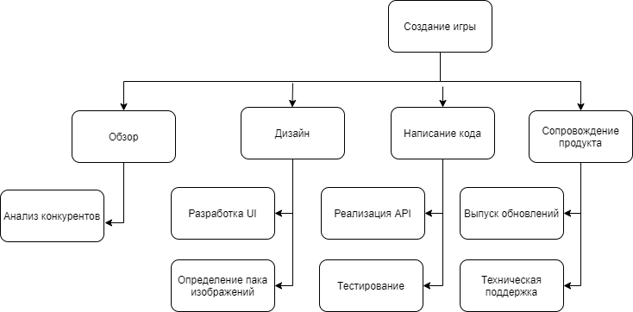

Для создания финальной версии необходимо завершить все этапы, не завершенные для MVP из ИСР.

ОЦЕНКА ВРЕМЕНИ ВЫПОЛНЕНИЯ ПРОЕКТА ПО МЕТОДУ PERT.

Количество сущностей: 10. Количество форм: 7. Количество методов api: 10.

Затраты | Сущность |  | Форма |  | Метод API
Пессимистичные | 5 | часов | 20 часов |  | 2 часа
Оптимистичные | 1 | час | 3 | часа | 0.5 часа
Оптимальные | 2 | часа | 7 | часов | 0.75 часа

Ei=(Pi+4Mi+Oi)/6

E1=(5+4*2+1)/6=14/6=2.3 ч

E2=(20+4*7+3)/6=51/6=8.5 ч

E3=(2+4*0.75+0.5)/6=5.5/6=0.92 ч

E=10*2.3+7*8.5+10*0.92=91.7 ч

CKOi=(Pi-Oi)/6

CKO1=(5-1)/6=0.66

CKO2=(20-3)/6=2.83

CKO3=(2-0.5)/6=0.25

CKO=sqrt(10*0.66*0.66+7*2.83*2.83+10*0.25*0.25)=7.81 ч

E95=91.7+7.81+7.81=107.32 ч

107.32/168=0,64 челXмес

БАЗОВОЕ РАСПИСАНИЕ В ВИДЕ ДИАГРАММЫ ГАНТА.

